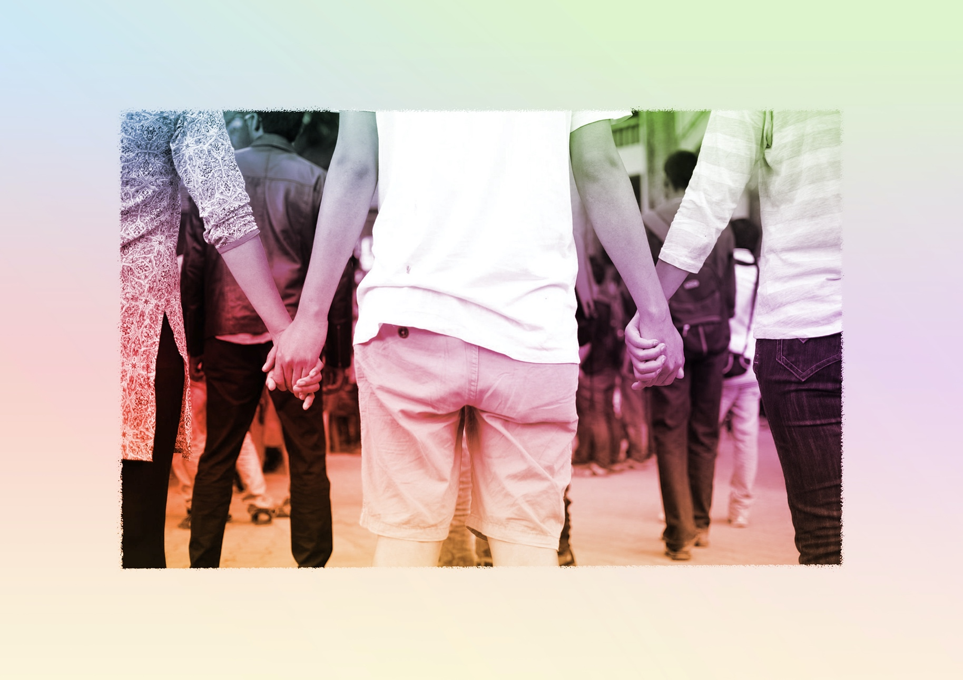
Finalement, l’élève exécute
sa chorégraphie, rétroagit
de façon proactive à celle
des autres équipes et reçoit son évaluation sommative.
PRENDRE SA PLACE : Jerome Robbins
Évaluation / Rétroaction
VF4
CONTINUUM HISTORIQUE :
ATC 8.2

CYCLE INTERMÉDIAIRE 8e

ATTENTES ET
CONTENUS
D’APPRENTISSAGE

Consultez le programme-cadre en Éducation artistique – Danse

Version intégrale
PRENDRE SA PLACE : Jerome Robbins
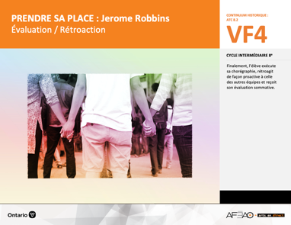
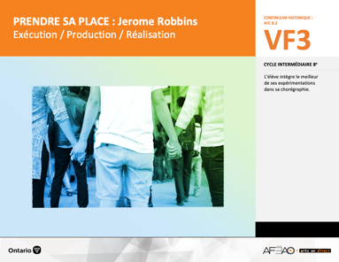
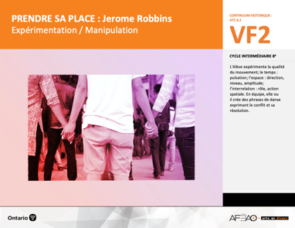
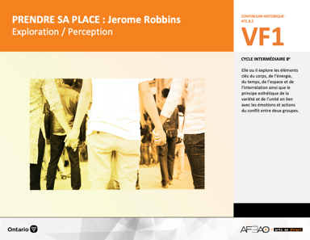
- PREPLACE_VI_Fiche
- PREPLACE_VI_Ligne
- PREPLACE_VI_Lexique
- PREPLACE_VI_Preunite
- PREPLACE_VF1_Video1
- PREPLACE_VF1_Video2
- PREPLACE_VF1_Video3
- PREPLACE_VF1_Video4
- PREPLACE_VF1_Video5
- PREPLACE_VI_Lexique
- PREPLACE_VF1_Video1
- PREPLACE_VF2_Annexe1
- PREPLACE_VF3_Annexe2
- PREPLACE_VF4_Annexe3
Danse
8e
- PREPLACE_VI_Lexique
- PREPLACE_VF1_Video5
- PREPLACE_VF2_Annexe1
- PREPLACE_VI_Lexique
- PREPLACE_VF1_Video5
- PREPLACE_VF2_Annexe1
- PREPLACE_VF3_Annexe2
Documents d’accompagnement

C1.1, C1.2
C2.1, C2.2, C2.3
C3.2, C3.4

VF1
Exploration / Perception
VF4
Évaluation / Rétroaction

VF3
Exécution / Production / Réalisation

VF2
Expérimentation / Manipulation

Table des matières
ÉQUIPE DE TRAVAIL

Conceptualisation
Louise Conway
Lise B. L. Goulet
Andrew MacNaughton
Artina Voz

Rédaction
Stéphanie Charrette
Louise Conway
Andrew MacNaughton

Validation
Stéphanie Charette

Révisions pédagogique
et linguistique
Lise B. L. Goulet

Provenance des « images »
WIKIMÉDIA, Flicker.com

Crédits photographiques
Libres de droits d’auteurs

Mise en page
Anne Lizotte

- Description
- Liste des attentes et contenus
- Danse - 8e année
- Tableau des fondements théoriques à l’étude
- Danse - 8e année
- Déroulement
- Évaluation / Rétroaction
VF2 : Expéri / Mani
VF4 : Éva / Rétro

VF1 : Explo / Percep

Version intégrale (VI)
VF3 : Exé / Prod / Réa

- Description

Cette unité d’apprentissage porte sur la création d’une chorégraphie inspirée du film West Side Story : le conflit entre deux groupes. L’élève utilise les processus de création et d’analyse critique appliqués à des activités d’apprentissage qui reprennent l’idée du conflit mais sous un nouveau thème : Prendre sa place. Elle, il ou iel explore les éléments clés du corps, de l’énergie, du temps, de l’espace et de l’interrelation ainsi que le principe esthétique de la variété et de l’unité en lien avec les émotions et actions du conflit entre deux groupes. L’élève expérimente l’utilisation des différentes parties du corps, l’énergie des mouvements légers à lourds, le temps en lien avec pulsation régulière, l’utilisation de l’espace selon
la direction, le niveau et l’amplitude des mouvements et l’interrelation en fonction du rôle et de l’action spatiale. En équipe, elle, il ou iel crée des phrases de danse exprimant le conflit et sa résolution. L’élève intègre le meilleur de ses expérimentations dans sa chorégraphie. Finalement,
l’élève exécute sa chorégraphie devant le groupe-classe. Elle, il ou iel émet des commentaires proactifs au sujet du travail des autres équipes.

Description de chaque étape du déroulement VF (fragmentée)
VF4 : Évaluation / Rétroaction
Finalement, l’élève exécute sa chorégraphie, rétroagit de façon proactive à celle des autres équipes et reçoit son évaluation sommative.
VF2 : Expéri / Mani
VF4 : Éva / Rétro

VF1 : Explo / Percep

Version intégrale (VI)
VF3 : Exé / Prod / Réa

- Liste des attentes et contenus
À la fin de la l’année, l’élève doit pouvoir :
DANSE
Attente :
- C1. produire diverses compositions de danse en appliquant les fondements à l’étude et en suivant le processus de création artistique.
- C2. communiquer son analyse et son appréciation de diverses productions de danse en utilisant les termes justes et le processus d’analyse critique.
- C3. expliquer la dimension sociale et culturelle de la danse ainsi que les fondements à l’étude dans diverses productions de danse d’hier et d’aujourd’hui, provenant d’ici et d’ailleurs.

CONTENUS D’APPRENTISSAGE
Pour satisfaire aux attentes, l’élève doit pouvoir :
Production et expression
- C1.1 recourir au processus de création artistique pour réaliser diverses compositions de danse.
- C1.2 créer des compositions de danse pour sensibiliser ses camarades à ses idées personnelles ou à des messages socioculturels (p. ex., inclusion, justice, réchauffement climatique).

Analyse et appréciation
- C2.1 recourir au processus d’analyse critique pour analyser et apprécier diverses productions de danse.
- C2.2 analyser, à l’aide des fondements à l’étude, plusieurs formes de représentation en danse (p. ex., en danse moderne, interpréter le message à partir des pas, des costumes, du décor et du rôle des danseuses et danseurs).
- C2.3 exprimer de différentes façons (p. ex., oralement, par écrit, avec une œuvre musicale) son appréciation d’un spectacle de danse en établissant
des liens entre les thèmes explorés et des préoccupations sociales (p. ex., pauvreté, environnement).

Connaissance et compréhension
- C3.2 identifier le thème de plusieurs productions de danse en s’appuyant sur des exemples de la production (p. ex., comment la chorégraphie,
les mouvements et les pas servent à évoquer les conflits sociaux dans « West Side Story » ou l’amour dans « Journal intime » d’Hélène Blackburn).
- C3.4 comparer divers indices socioculturels […] relevés dans les œuvres étudiées.

VF2 : Expéri / Mani
VF4 : Éva / Rétro

VF1 : Explo / Percep

Version intégrale (VI)
VF3 : Exé / Prod / Réa

- Tableau des fondements théoriques à l’étude

DANSE
FONDEMENTS À L’ÉTUDE 8E ANNÉE

Éléments clés
Corps |  | Énergie |  | Temps |  | Espace |  | Interrelation
•  •  •  • | parties du corps  mouvements de base  actions de base  articulations des parties du corps | • | qualité du  mouvement | •  • | pulsation  vitesse du mouvement: | •  •  •  • | direction  niveau  amplitude  trajectoire | •  •  •  •  • | en fonction du  temps  en fonction du rôle  formation  action spatiale  position
Principe esthétique |  | Forme de représentation et technique |  |  |  | Technique
•  •  •  •  • | contraste  rythme  variété  équilibre  unité | •  •  •  •  •  •  •  • | farandole, ronde, marche  phrase de danse  danse créative  danse folklorique  danse de cour  danse sociale  danse classique  danse moderne |  |  | •  •  • | techniques corporelles de base  échauffement  techniques d’interprétation

VF2 : Expéri / Mani
VF4 : Éva / Rétro

VF1 : Explo / Percep

Version intégrale (VI)
VF3 : Exé / Prod / Réa

- Déroulement

Évaluation / Rétroaction

Matériel, outil, équipement, préparation de l’espace
- Déplacez les tables et les chaises selon les besoins.
- Affichez le tableau des mots clés (PREPLACE_VI_Lexique).
- Prévoyez une caméra vidéo ou appareil numérique capable de faire des enregistrements vidéo.

Enseignante / Enseignant
- Préparez l’ordre des présentations des équipes.
- Assignez à chaque élève une autre équipe à évaluer (voir : PREPLACE_VF4_Annexe3).
- Présentez la grille d’observation aux élèves (voir : PREPLACE_VF3_Annexe2) :
  - modelez un commentaire constructif et proactif en notant le lien symbolique entre les choix de mouvements et le thème Prendre sa place
(p. ex., cette chorégraphie met en valeur le mouvement du tour chaîné, ce qui donne l’impression que l’équipe se prépare à la confrontation;
les mouvements d’énergie soutenue supporte l’idée et la sensation de conflit et de tension; le regard fixe des danseurs ajoute au drame
de ce qui est présenté);
  - invitez quelques élèves à faire de même pour mettre en évidence la compréhension du langage exploité par l’équipe.

Élève
- Regarde attentivement et respectueusement les chorégraphies de tes pairs.
- Partage à voix haute tes impressions de façon proactive.
- Complète une évaluation en utilisant l’évaluation des pairs (voir : PREPLACE_VF4_Annexe3).
- Complète l’autoévaluation de ta propre performance (voir : PREPLACE_VF4_Annexe3).

Enseignante / Enseignant
- Complétez une grille d’évaluation adaptée pour chaque équipe (voir : PREPLACE_VF4_Annexe3).

VF2 : Expéri / Mani
VF4 : Éva / Rétro

VF1 : Explo / Percep

Version intégrale (VI)
VF3 : Exé / Prod / Réa

DOCUMENTS D’ACCOMPAGNEMENT :

- PREPLACE_VI_Lexique
- PREPLACE_VF1_Video1
- PREPLACE_VF2_Annexe1
- PREPLACE_VF3_Annexe2
- PREPLACE_VF4_Annexe3

Un+
Enseignante / Enseignant :
- Invitez les élèves à reprendre leur chorégraphie avec une autre équipe de la classe.
- Interpréter les chorégraphies simultanément et créer un mouvement final à unisson pour la fin.
- Invitez les élèves à présenter les chorégraphies aux rassemblements de l’école (spectacles, festivals, semaine de l’éducation, soirée
des parents et pendant la semaine thématique contre l’intimidation).

Élève
- Retravaille ta chorégraphie avec une autre équipe.
- Crée un nouveau mouvement ou une nouvelle position pour la fin de ta chorégraphie.
- Présente ta chorégraphie à un rassemblement de l’école (spectacles, festivals, semaine de l’éducation, soirée des parents et pendant
la semaine thématique contre l’intimidation).

